תחבורה ציבורית- מה זה קשור אליי?
פעילות של 45 דקות מותאמת לתלמידי כיתות ד-ו אך יכול להתאים גם לבוגרים יותר עם התאמות בשיח
מטרות:
- לתת כלים להובלת שינוי
- לתת השראה ודוגמאות לשינויים שהצליחו
- להתחיל לתכנן פעילות ממשית להובלת שינוי
מהלך הפעילות:
 | פעילות | מה עושים | מטרה | תזמון
1 | משחק לוח גדול על הרצפה | הכיתה מתחלקת ל 2 קבוצות. מתקדמים עם הקובייה, המטרה להגיע לבית הספר וחזרה. בדרך יש משבצות עם כוכב- יתרונות התח"צ, סימן שאלה- עצירה/התקדמות/חזרה. | להבין בצורה קלה ונוחה את יתרונות התחבורה הציבורית | 30 דקות
2 | איזה כוח יש לנו כילדים? | מראים את התמונה של ראש עיריית רמת-גן עם ילדי רמת גן ומספרים על סיפור ההצלחה שלהם איתו. מדברים על ההקשר המקומי במקום בו נמצאים ועל הסוגיות שנמצאות שם היום על הפרק. | להראות דוגמא ממשית של ילדים שעשו שינוי בעיר שלהם | 5 דקות
3 | מה אנחנו כילדים יכולים לעשות? | מתחלקים לזוגות/שלשות, כל זוג מקבל דף עליו צריך לחשוב על סיסמא קליטה שתעודד שימוש בתחבורה ציבורית. אפשר לתת כמה דקות לחשוב ואז לתת כמה דוגמאות | לעשות פעילות אקטיביסטית ראשונה | 15 דקות

ציוד נחוץ: לוח משחק (אפשר להכין ממפת אלבד שעליה מציירים עם פנדה את המסלול) לפי התבנית הזו:
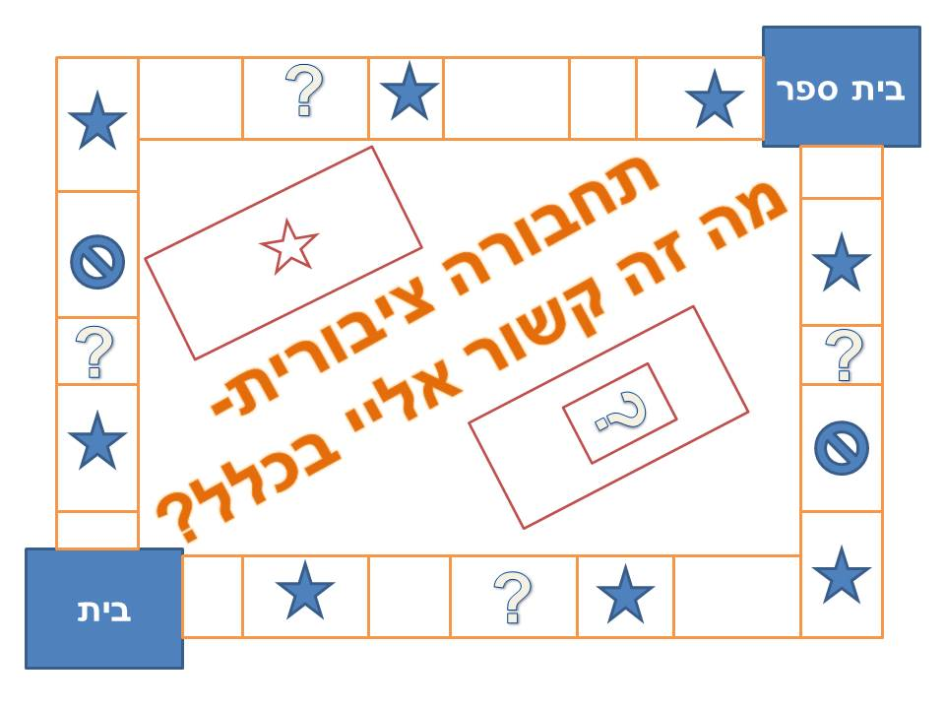
עזרים:
מה בכוכבים?
- איכות סביבה: זיהום אוויר בסין, כביש שחוצה שדה/הרבה מחלפים. לשאול אם מכירים ריח של זיהום, אם קורה להם לפעמים להריח כזה ריח..
- חברה שיוויונית: נגישות לכל אלה שאין להם רכב פרטי- ואני ביניהם! להיות עצמאיים בלי שההורים יקחו אותי לכל מקום, למה בעצם ההורים צריכים לקחת אותי לכל מקום?
- זמן: היינו מבלים יותר זמן בבית והיה לנו יותר זמן עם המשפחה בלי הפקקים. לשאול כמה זמן יוצאים בבוקר לבית הספר? מתי ההורים יוצאים לעבודה? מתי חוזרים?
- פחות תאונות דרכים: פחות מכוניות- פחות תאונות
- חברה בריאה ורגועה יותר: רעש, אם ההורים צועקים בפקקים. .
- סביבת מגורים נעימה: הליכה ברגל איפה איפה לא? להציג תמונה- איפה יותר נעים?
מה בסימני שאלה?
- יצאת בשבע מהבית, נתקעת בפקקים חכה תור.
- יש לך פנצ'ר בגלגל, לך שני צעדים אחורה.
- עלית לאוטובוס ונסעת בנתיב תחבורה ציבורית- התקדם שני צעדים.
- מכונית נוסעת על הנת"צ, כל הקבוצות צריכות ללכת צעד אחורה.
- אתם מחכים לטרמפ הביתה מההורים אבל בגלל פקק מחכים תור
- התעוררתם בחמש דקות מאוחר יותר כל הבית בלחץ בגלל הפקקים לא הספקתם לאכול כמו שצריך כדי להספיק להגיע בזמן ,הישארו תור במקום.
- למכונית הייתה תקלה טכנית היא נעצרה באמצע הנתיב איחרתם לבית הספר הישארו תור
- עליתם על נתיב תחבורה ציבורית באוטובוס עברתם במהירות מהחלון ראיתם מכוניות רבות עומדות בפקק ושמחתם על המהירות והקלות התקדמו שני מהלכים
- נסעתם באוטובוס ראיתם צעירים מבוגרים כל גווני הציבור הרגשתם עצמאים וחופשיים התקדמו צעד על ההרגשה הטובה

דוגמאות לכרזות:
- פנו את הדרך לתחבורה הציבורית
- התחבורה הציבורית למען העתיד של כולנו
- תחבורה ציבורית- פתרון לפקקים
- בתחבורה ציבורית לנסוע בלי בטבע לנגוע
- תחבורה ציבורית מתאימה לכולנו כדי שהזיהום לא יפגע בנו
- בתחבורה ציבורית נגיע מהר בלי לבית הספר לאחר
- כשאני במכונית בפקק- הזמן בורח ובאוויר יש זיהום רע ובאף מן ריח
- פחות מכוניות=יותר עצים פחות כבישים
- פחות מכוניות=חמצן נקי לכולנו

